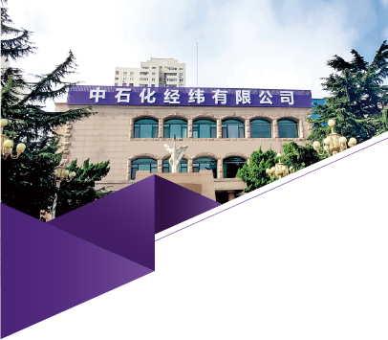
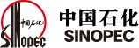

中石化经纬有限公司
招聘简章

公司简介
COMPANY PROFILE
中石化经纬有限公司隶属于中国石油化工集团有限公司，是国有大一型企业，主营业务覆盖测井、射孔、录井、定向井、技术贸易、定测录导技术服务总包以及技术研发、产品制造与销售、资料解释评价、油藏研究等领域，资产总额45.41亿元，主要生产装备2024台（套）。
按照“全球视野、国际标准、石化特色、高点定位”的发展思路，秉承“经纬智汇，测控视界”品牌文化，公司把科技创新作为第一引擎，大力实施产学研用“一体化”“大兵团”作战，与斯伦贝谢、贝克休斯、中科院声学所、中国石油大学等多家一流油服企业和知名院校签有战略合作协议，具备国内领先的定测录导业务科技研发和核心技术装备培育实力，具有基础应用研究和高端应用研发、成果转化、产业培育和人才培养一体化优势，能够为国内外石油工程施工提供定测录导一体化服务，是石油工程行业技术发展进步的有力推动者和创造者。

- 2022年08月，获批设立国家博士后科研工作站
- 2022年12月，通过国家高新技术企业认定
- 2022年12月，入选青岛市产才融合项目
- 2023年02月，入选国资委创建世界一流专业领军企业（全国200家）
- 2023年03月，入选国资委科改行动企业
- 2023年08月，获评青岛市优秀博士后工作站
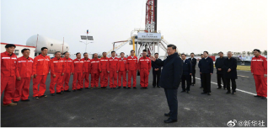
公司优势
COMPANY ADVANTAGES
成长优势
公司遵循人才成长规律，科学设置层级关系，配套完善管理运行机制，以职业化、差异化、梯次化为原则，以业绩贡献为依据，构建纵向畅通、横向贯通的成长通道体系，拓展人才发展空间，加快培养造就高层次领军人才，充分调动各类人才积极性和创造性，致力于将公司打造成为世界领先地质测控技术公司。
公司高度重视人才选拔培养和使用，公司现有各层级专家93人，其中，集团公司高级专家1人、公司首席专家7人、公司高级专家17人、公司专家68人；新提拔40岁以下中层副职（副处级）18人，占比新提中层干部总数的66.7%。
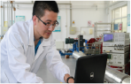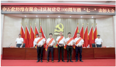

地域优势
公司注册地在山东省青岛市市南区，下辖企业分布在山东青岛、山东东营、河南濮阳、湖北武汉、湖北潜江、四川成都、四川绵阳、河南郑州、江苏扬州等城市，市场覆盖遍及国内23个省级行政区和海外9个国家及地区。
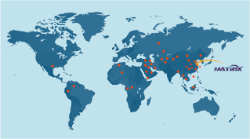
待遇优势
公司按照远高于一般企业的扣缴比例， 为毕业生缴纳“五险两金”，包括“养老保险、医疗保险（补充医疗保险）、失业保险、工伤保险、住房公积金和企业年金”。
具备健全的福利待遇（健康体检、带薪休假、节日礼物等）；
具备健全的员工组织（工会组织、团员青年组织、兴趣活动团队等）；
具备健全的配套服务 （教育培训、职工公寓、出行班车、劳动保护等）；
其他 （央企声誉、 麦彰奖励、就医绿色通道、协调子女入学入托等等）。
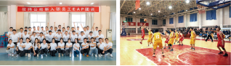

人才优势
拥有一支由中国石化集团公司高级专家牵头，4名高层次人才、7名公司首席专家、5名石大经纬学者、85名专家为核心，硕士以上学历占57.3%，覆盖各学科近千人的高素质研发队伍。

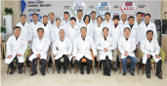
国家重点人才计划1人
集团公司双百计划5人
在站及留用博士后17人
高素质研发团队11支
省部级以上人才荣誉称号107人次

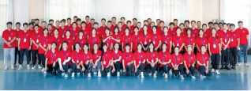

研发优势
公司成立两年来，承担8项国家级科研任务，先后突破旋转地质导向等10余项关键核心技术，支撑保障能力持续提升，旋转地质导向、随钻测控等6条产品服务线实现产值9.16亿元。

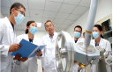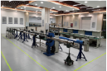
科研平台：拥有山东省随钻测控工程、中国石化随钻测控等十大实验室，面积17800余㎡；
实验设备：配有国际先进装备/仪器1500余台/套，具备方法研究、仪器研制等全过程实验能力；
科研经费：加强自主研发，模拟“风投”模式，经纬公司2022年研发投入5.27亿元，是重组前3倍。
成立以来，获省部级以上科技奖励20项，其中国家专利银奖1项、省部级科技进步特等奖2项、二等奖7项、三等奖10项，累计申请专利379件（发明专利220件），授权专利270件（发明专利73件）。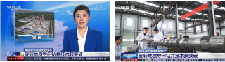

技术优势

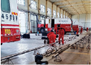
公司整合优化原有技术和产品系列，发挥新体制机制优势，梳理形成6项集成配套技术，5大产品服务线、26项特色技术，形成“6526”测录定技术系列。
自研旋转地质导向：2022年11月，5名院士在内的专家组鉴定，经纬旋转地质导向钻井系统整体达到国际先进水平，部分达到国际领先水平，形成9大核心技术，实现页岩气、页岩油和常规储量应用场景全覆盖；
随钻边界探测技术：国内首家具备滑动、旋转状态测量能力，探测深度5.6米，自研仪器成功完成永进油田2口超深井施工；
声波远探测技术：探测径向80米，实现对缝洞储集体的探测和精细描述，全球首次探测地下8000米以深井信息，助力顺北油气田4口千吨井、川西10口十万方级气井勘探。

基本要求
BASIC REQUIREMENTS
2024年全国普通高等院校统招统分应届毕业生（定向、委培除外），回国（境）后初次就业且具有教育部留学服务中心派遣资格的国（境）外留学生（毕业时间在2023年1月1日至2024年12月31日期间）。
外语要求
本科生：英语四级（CET-4）425分及以上；
研究生：英语六级（CET-6）425分及以上或考研英语成绩60分及以上；
国内毕业生和留学生也可提供官方外语考试成绩证明，英语成绩新托福不低于80分、雅思不低于6.0分。

招聘岗位
POSITION AND REQUIREMENTS

地质测控工程研究岗（优才岗）

招聘人数 10人 学历要求 博研、硕研

专业要求
[博研]
地质资源与地质工程、地质工程、地质学、构造地质学、矿物学 岩石学 矿床学、地球探测与信息技术、地球物理学、油气井工程、资源与环境（油气井工程、地质工程方向）、流体力学、工程力学、机械工程、机械设计及理论、机械制造及其自动化、机械电子工程、仪器科学与技术、电气工程、电子科学与技术、控制工程、控制科学与工程、计算机科学与技术、计算机软件与理论、信息与通信工程、声学、数学等专业。
[硕研]
地质学、矿物学 岩石学 矿床学、地球化学、构造地质学、第四纪地质学、流体力学、工程力学、地质资源与地质工程、矿产普查与勘探、地球探测与信息技术、地质工程、油气井工程、石油与天然气工程、资源与环境（油气地球物理测井工程、石油与天然气工程、地质工程、油气井工程、海洋地质、油气地球物理工程、油气资源与地质工程、测井解释评价、矿产资源普查与勘探、地科DZGC方向）、海洋地质，海洋油气工程、地球物理学、固体地球物理学、工程热物理等专业；机械、机械工程、机械工程及自动化、机械制造及其自动化、机械电子工程、机械设计及理论、控制科学与工程、控制理论与控制工程、检测技术与自动化装置、系统工程、模式识别与智能控制、仪器科学与技术、精密仪器及机械、仪器仪表、人工智能、自动化、测试计量技术与仪器、电气工程、电气工程及其自动化、电机与电器、电子科学与技术、物理电子学、电路与系统、电子电气工程、电子信息工程、电子信息科学与技术、电子与通信工程、新一代电子信息技术、控制工程、材料科学与技术、材料学、材料成型及控制工程、材料工程、材料工程技术、材料化学、材料科学与工程、材料物理与化学等专业；计算机科学与技术、计算机软件与理论、计算机应用技术、软件工程、通信与信息系统、信号与信息处理、无线通信系统、光电信息工程、声学、数学、安全技术与工程等专业。

其他要求
本岗位只招收符合以下条件之一的毕业生：
①泰晤士高等教育2023年世界大学排名前30名高校的研究生；
②泰晤士高等教育2023年世界大学排名前10名国内高校的研究生；
③获得过两次国家奖学金的研究生；
④两次评选为普通高校省级“三好学生”“优秀学生干部”的研究生；
⑤符合岗位招聘条件的博士研究生。

- 免予初选考试，直接参加测试面试。
- 单独制定培养方案，执行特殊薪酬待遇。博士后30-50万/年，硕士15-20万/年。

招聘岗位
POSITION AND REQUIREMENTS
地质测控工程技术岗

招聘人数 80人 学历要求 硕研、本科

专业要求
[硕研]
地质学、矿物学 岩石学 矿床学、地球化学、构造地质学、第四纪地质学、流体力学、工程力学、地质资源与地质工程、矿产普查与勘探、地球探测与信息技术、地质工程、油气井工程、石油与天然气工程、资源与环境（油气地球物理测井工程、石油与天然气工程、地质工程、油气井工程、海洋地质、油气地球物理工程、油气资源与地质工程、测井解释评价、矿产资源普查与勘探、地科DZGC方向）、海洋地质，海洋油气工程、地球物理学、固体地球物理学、工程热物理等专业；机械、机械工程、机械工程及自动化、机械制造及其自动化、机械电子工程、机械设计及理论、控制科学与工程、控制理论与控制工程、检测技术与自动化装置、系统工程、模式识别与智能控制、仪器科学与技术、精密仪器及机械、仪器仪表、人工智能、自动化、测试计量技术与仪器、电气工程、电气工程及其自动化、电机与电器、电子科学与技术、物理电子学、电路与系统、电子电气工程、电子信息工程、电子信息科学与技术、电子与通信工程、新一代电子信息技术、控制工程、材料科学与技术、材料学、材料成型及控制工程、材料工程、材料工程技术、材料化学、材料科学与工程、材料物理与化学等专业；计算机科学与技术、计算机软件与理论、计算机应用技术、软件工程、通信与信息系统、信号与信息处理、无线通信系统、光电信息工程、声学、数学、安全技术与工程等专业。
[本科]
地质学、地质资源与地质工程、地球化学、地球信息科学与技术、地球物理学、地质工程、勘查技术与工程、资源勘查工程、石油工程、海洋油气工程等专业；机械工程、机械工程及自动化、机械设计制造及其自动化、材料成型及控制工程、机械电子工程、过程装备与控制工程、测控技术与仪器、电气工程及其自动化、电气工程与智能控制、自动化、电子信息工程、电子科学与技术、电子信息科学与技术、人工智能、通信工程、微电子科学与工程、信息工程、材料科学与工程、材料物理、材料化学、金属材料工程等专业；计算机科学与技术、软件工程、网络工程、物联网工程、智能科学与技术、电子与计算机工程、声学、数学与应用数学、安全工程等专业。

招聘岗位
POSITION AND REQUIREMENTS
综合管理岗

招聘人数 10人 学历要求 硕研、本科

专业要求
财务管理、会计学、金融学、工商管理、新闻学、传播学、国际经济与贸易、市场营销、人力资源管理

招聘流程
RECRUITMENT PROCESS
请登录中国石化招聘网（http://job.sinopec.com）,选择【校园招聘】，【注册】后点击【招聘信息】，在搜索栏内输入【经纬有限公司】，应聘相关岗位。每名毕业生最多可应聘2个岗位。
报名时间 截至2023年11月3日24:00
初选考试 2023年11月12日15:00-16:35
初选考试
测试面试 2023年11月17日-2024年1月31日
咨询电话 0532-58288929
电子邮箱 zhaopin.osjw@sinopec.com

请通过微信搜索和关注“中石化经纬有限公司”微信公众号了解公司有关情况，也可通过钉钉扫描下方二维码咨询了解招聘相关信息。





